1. Открываем UnityHub
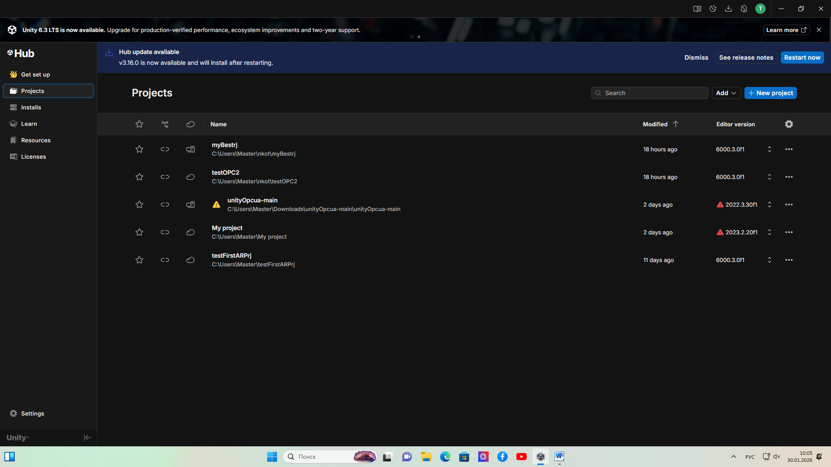
2. Нажимаем new project
3. Выбираем шаблон 3D имя и путь к папке проекта.
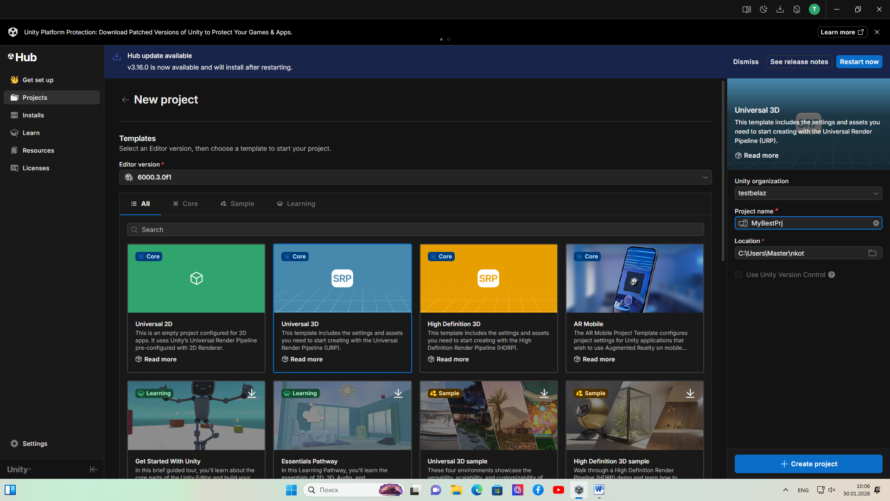
4. Заходим в папку assets –crate folder. Создаем папку Scripts.
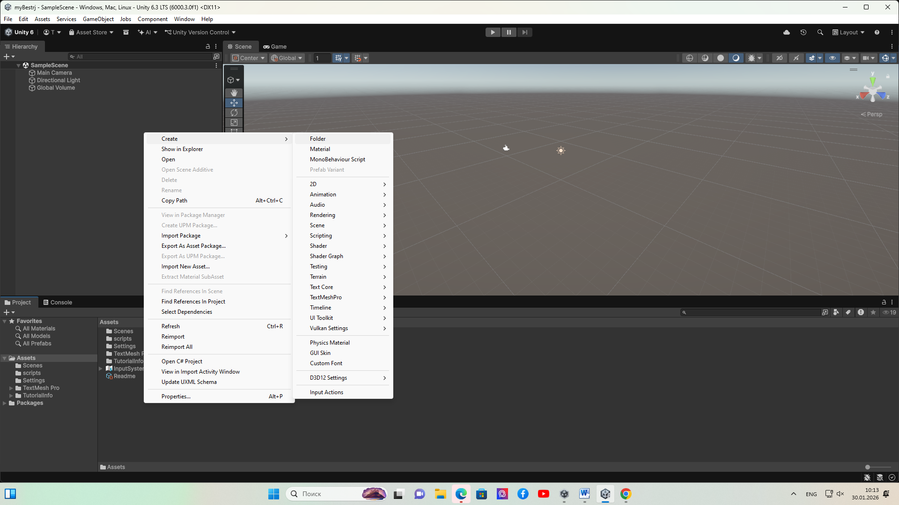
5. В папке scripts создаем MonoBehaviour Script
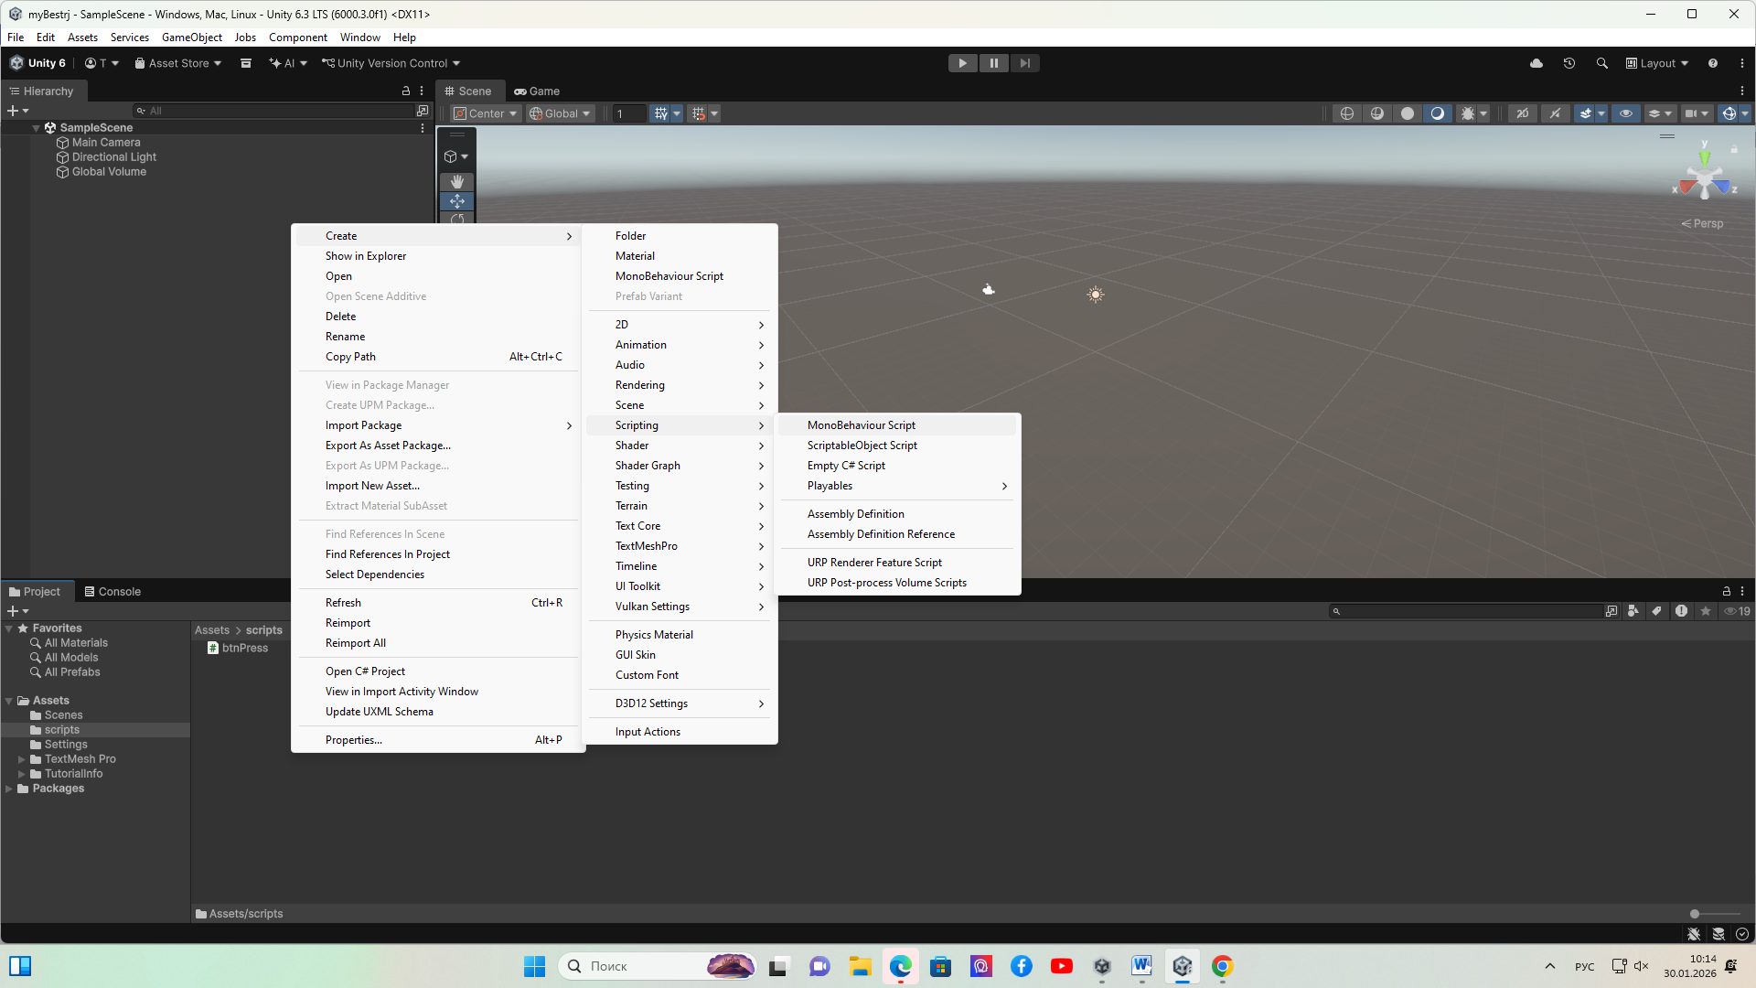
6. Называем его btnPress
7. Открывается редактор VS. Кидаем в него скрипт, скрипт представленный ниже.
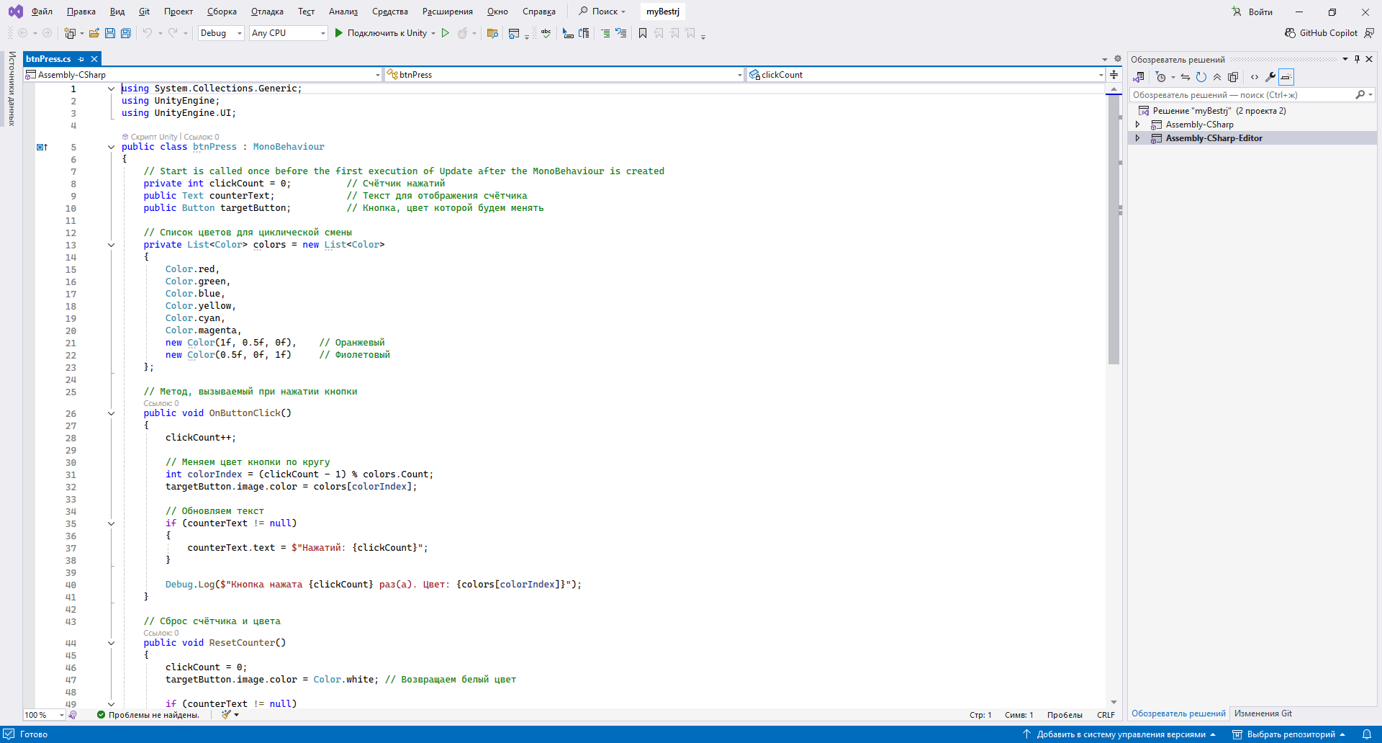
using System.Collections.Generic;
using UnityEngine;
using UnityEngine.UI;

public class btnPress : MonoBehaviour
{
// Start is called once before the first execution of Update after the MonoBehaviour is created
private int clickCount = 0; // Счётчик нажатий
public Text counterText; // Текст для отображения счётчика
public Button targetButton; // Кнопка, цвет которой будем менять

// Список цветов для циклической смены
private List<Color> colors = new List<Color>
{
Color.red,
Color.green,
Color.blue,
Color.yellow,
Color.cyan,
Color.magenta,
new Color(1f, 0.5f, 0f), // Оранжевый
new Color(0.5f, 0f, 1f) // Фиолетовый
};

// Метод, вызываемый при нажатии кнопки
public void OnButtonClick()
{
clickCount++;

// Меняем цвет кнопки по кругу
int colorIndex = (clickCount - 1) % colors.Count;
targetButton.image.color = colors[colorIndex];

// Обновляем текст
if (counterText != null)
{
counterText.text = $"Нажатий: {clickCount}";
}

Debug.Log($"Кнопка нажата {clickCount} раз(а). Цвет: {colors[colorIndex]}");
}

// Сброс счётчика и цвета
public void ResetCounter()
{
clickCount = 0;
targetButton.image.color = Color.white; // Возвращаем белый цвет

if (counterText != null)
{
counterText.text = "Нажатий: 0";
}

Debug.Log("Счётчик сброшен");
}
}

8. Закрываем редактор VS.
9. Слева на сцене правой кнопкой мыши добавляем UI объект Canvas.
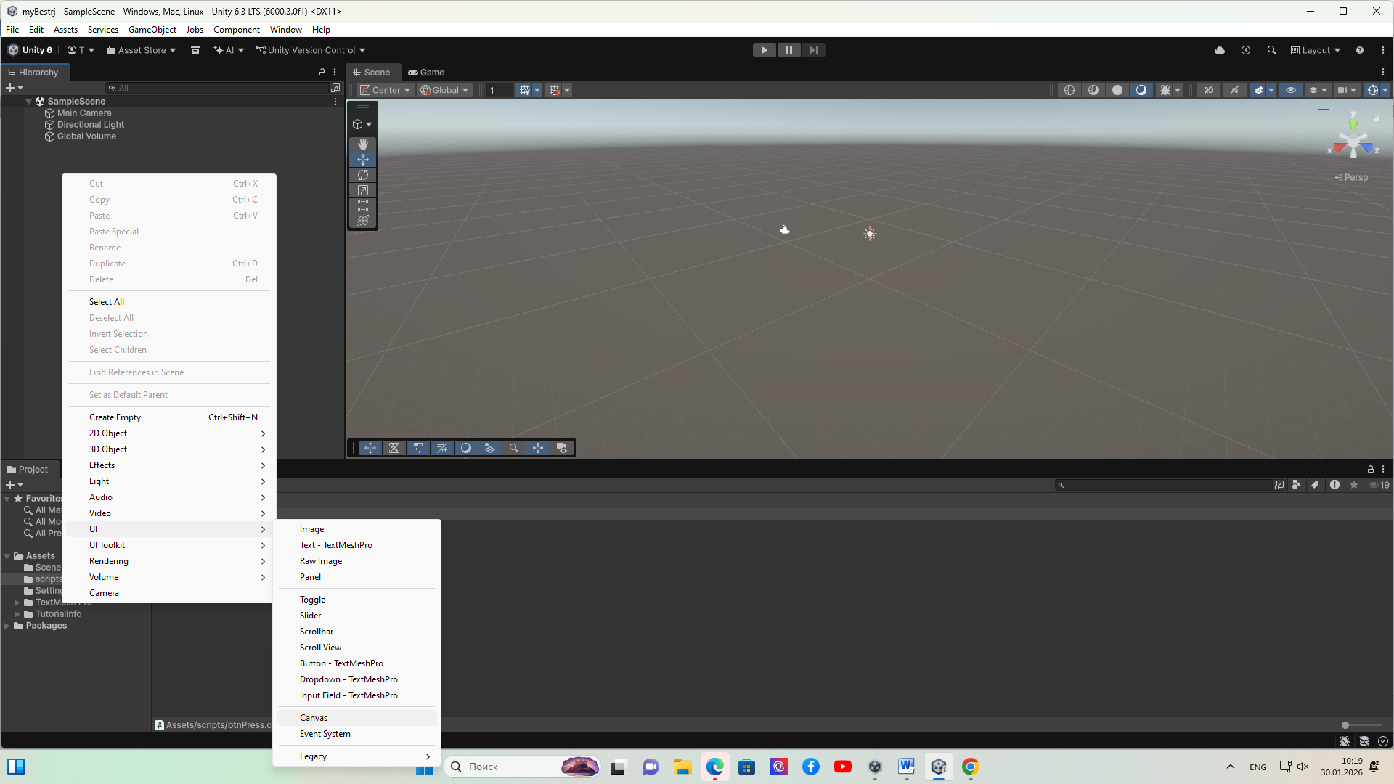
10. Затем добавляем объект Button
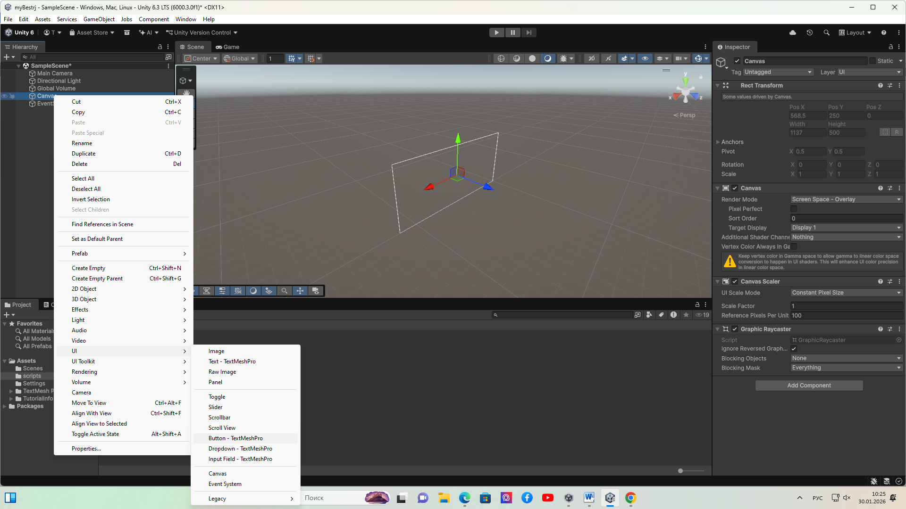
11. Справа в инспекторе задаем ей имя, например Нажималка
12. Добавляем объект Text
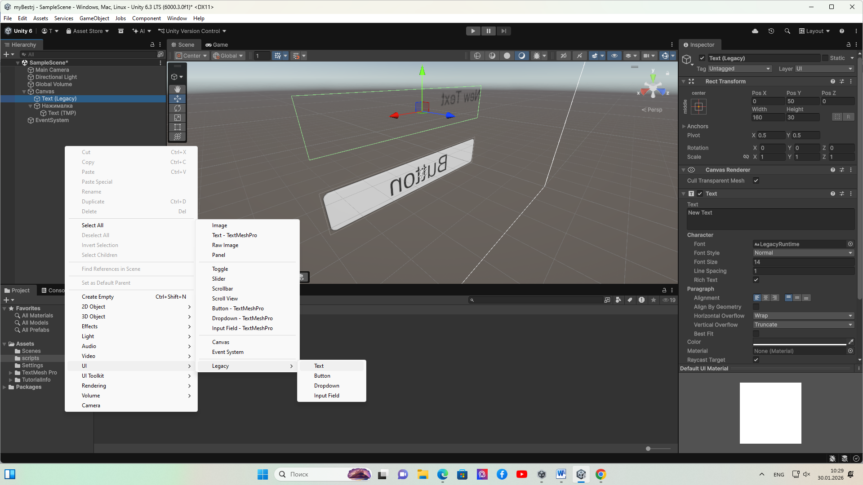
13. располагаем его над кнопкой меняя позицию координаты Y
14. Задаем пустой GameObject
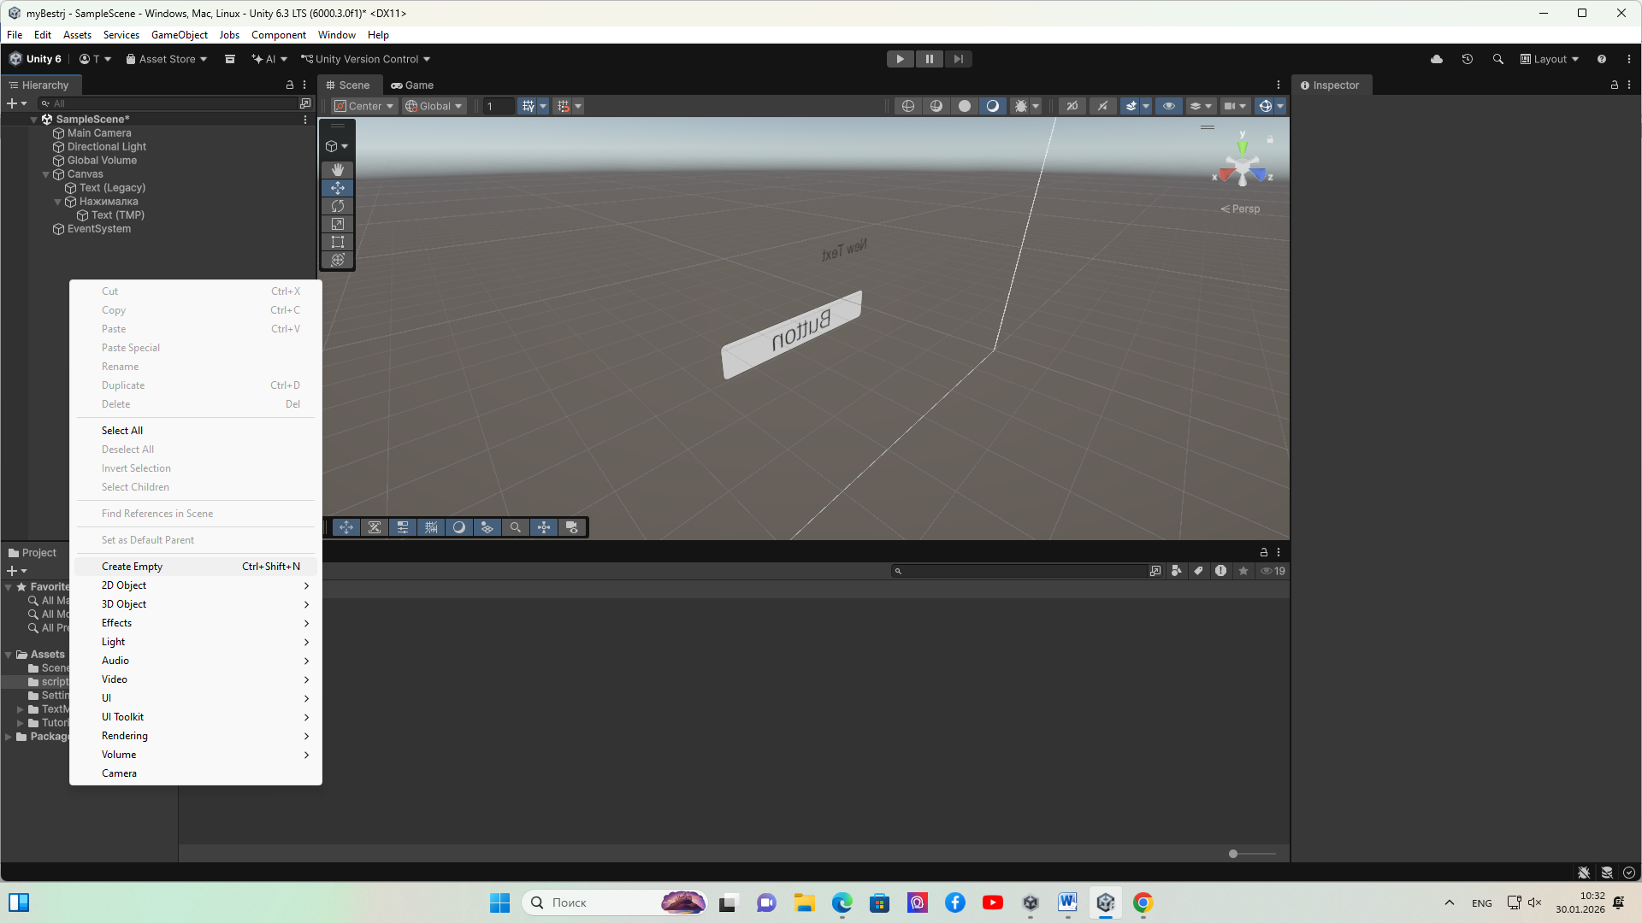
14. Называем его btnPressScript. Перетаскиваем на него наш скрипт btnPress или добавляем его через addCompanent
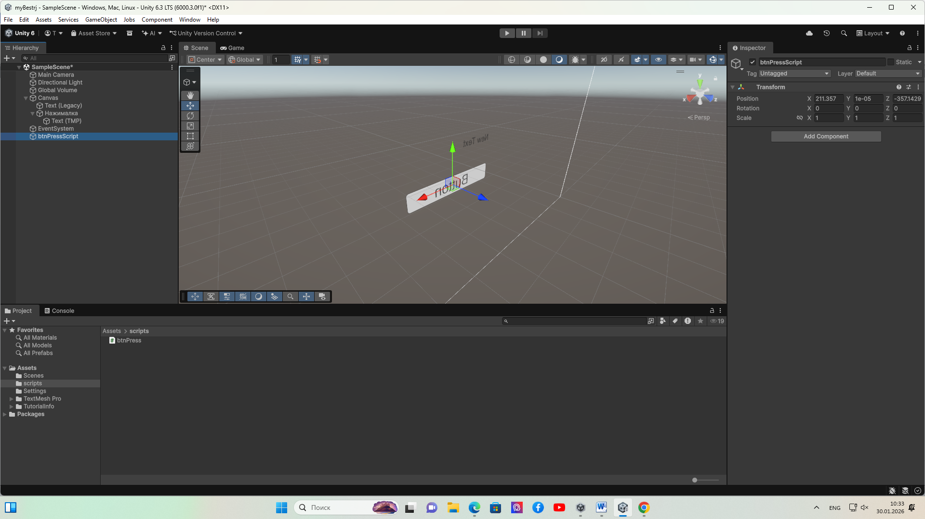
15. На этот объект в поле CounterText перетаскиваем наш объект текст, а в поле TargetButton наш объект кнопка
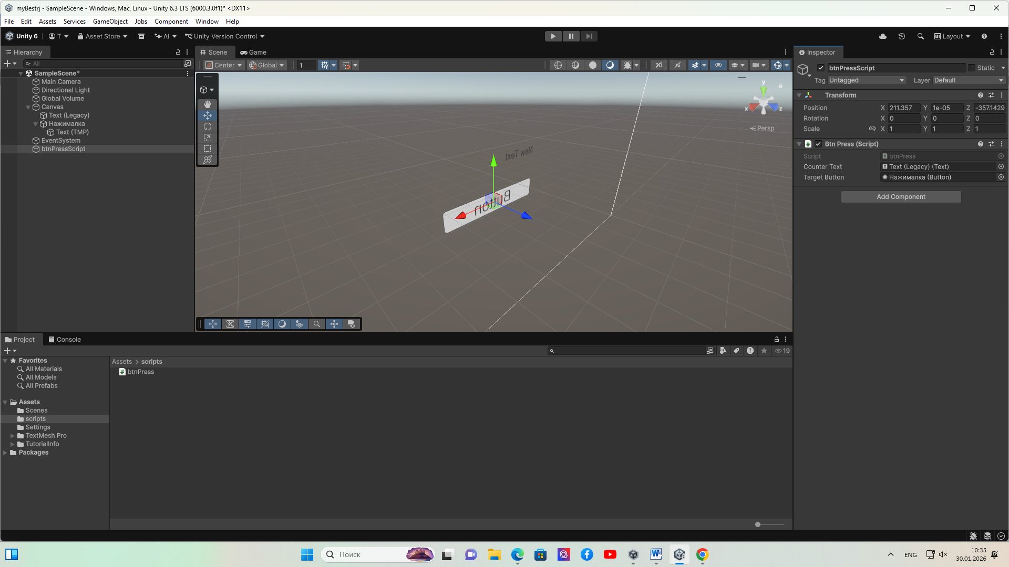
16. Задаем функцию для кнопки OnClick. Перетаскиваем туда наш GameObject btnPressScript и выбираем функцию btnPress.OnButtonClick
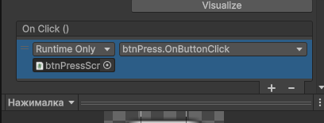
17. Нажимаем кнопку run. Проверяем.
